

毕 业 设 计（论 文）

题 目：基于Android平台的大学生心理健康测试系统
设计和实现

学院： 计算机与通信学院
专业： 网络工程 班级： 1802 学号：201803120224
学生姓名： 彭晓庆
导师姓名： 刘长松
完成日期： 5月 25日

诚 信 声 明

本人声明：
1、本人所呈交的毕业设计（论文）是在老师指导下进行的研究工作及取得的研究成果；
2、据查证，除了文中特别加以标注和致谢的地方外，毕业设计（论文）中不包含其他人已经公开发表过的研究成果，也不包含为获得其他教育机构的学位而使用过的材料；
3、我承诺，本人提交的毕业设计（论文）中的所有内容均真实、可信。

作者签名： 彭晓庆 日期： 2022 年 5 月 25 日

目 录
摘要………………………………………………………………………………………Ⅲ
Abstract……………………………………………………………………………………Ⅳ
第1章 绪论…………………………………………………………………………………5

1.1课题研究背景及意义……………………………………………………………5

1.2国内外发展现状………………………………………………………………5

1.2.1 国外发展………………………………………………………………6

1.2.2 国内发展…………………………………………………………………6

1.3 论文的研究内容…………………………………………………………………7

1.4 论文的组织结构…………………………………………………………………8
第2章 系统相关技术………………………………………………………………………9

2.1面向对象程序设计………………………………………………………………9

2.1.1概述………………………………………………………………………9

2.1.2基本要素与特征…………………………………………………………9

2.1.3 UML………………………………………………………………………9

2.2 Android系统简介………………………………………………………………10

2.2.1 Android应用开发概述…………………………………………………10

2.2.2 Android系统架构分析………………………………………………11

2.3 Android Studio概述……………………………………………………………12

2.3.1 Android Studio简介…………………………………………………12

2.3.2 Android studio的特点………………………………………………12

2.4 SQLite数据库简介………………………………………………………………13

2.4.1 SQLite数据库概述……………………………………………………13

2.4.2 SQLite的功能特性及适用场景………………………………………13
第3章 系统需求分析………………………………………………………………………15

3.1 Android手机客户端功能模块的需求分析……………………………………15

3.1.1个人信息管理…………………………………………………………15

3.1.2在线咨询………………………………………………………………15

3.1.3 心理测试………………………………………………………………16

3.2服务器后台管理模块的需求分析…………………………………………16

3.2.1 用户管理………………………………………………………………17

3.2.2 心理测试题目管理……………………………………………………17

3.3 系统可行性分析…………………………………………………………………18

3.3.1 经济可行性分析………………………………………………………18

3.3.2 技术可行性分析………………………………………………………18

3.3.3 安全可行性分析………………………………………………………18

3.4 开发语言和平台…………………………………………………………………18

3.4.1 系统硬件平台…………………………………………………………19

3.4.2系统软件平台及开发工具……………………………………………19
第4章 系统详细设计………………………………………………………………………20

4.1 系统的物理架构…………………………………………………………………20

4.2 系统的逻辑架构…………………………………………………………………20

4.3 Android手机客户端功能模块设计……………………………………………22

4.3.1 个人信息管理…………………………………………………………22

4.3.2 在线咨询………………………………………………………………23

4.3.3 用户心理测试…………………………………………………………25

4.4服务器后台管理模块设计………………………………………………………26

4.4.1 用户管理………………………………………………………………26

4.4.2 心里测试题目管理……………………………………………………28
第5章 系统实现与测试……………………………………………………………………30

5.1 系统界面设计原则………………………………………………………………30

5.2 系统主界面………………………………………………………………………30

5.3 个人信息管理……………………………………………………………………31

5.4 用户心理测试…………………………………………………………………32

5.5 用户在线咨询…………………………………………………………………32

5.6 服务器心里测试题目管理………………………………………………………33

5.7 服务器账号管理…………………………………………………………………35

5.8 测试结果分析…………………………………………………………………35
结论…………………………………………………………………………………………37
参考文献……………………………………………………………………………………38
致谢…………………………………………………………………………………………39

基于Android平台的大学生心理健康测试系统
设计和实现

摘要：近年来我国互联网技术飞速发展，安卓智能手机等移动终端设备成为了人们生活不可或缺的部分。与此同时，大学生心理健康问题也日益突出，学校及社会也愈发高度重视大学生的心理健康教育。目前各大高校采取的一系列心理健康知识宣传与教育工作取得了一定进展。但仍然存在可扩展性低，效率不高等问题。本论文就是针对这些问题借助网络通信技术来设计和开发一个基于Android平台的大学生心理健康测试系统，以便于及时预防和避免学生产生严重心理问题，从而更好地服务于大学生。

关键词： Android；心理健康；大学生；测试平台

College student mental health testing system based on Android platform Design and implementation

Abstract:In recent years,our country’s internet technology has developed rapidly,and mobile
terminal like android is an indispensable part of people’s lives. At the same time, mental health was given greater prominence by students and mental health education was given greater importance in schools and society. Some progress has been made in the campaign on mental health awareness and training currently being carried out at universities. But there is still the problem of scalability and inefficiency. It is this treatise that relates to these problems to develop and develop an internet-based android operating system that prevents and avoids severe psychological problems in students based on Android.

Keywords: Android; Mental health; College students; The test platform

第1章 绪 论

1.1 课题研究背景及意义
随着我国经济社会不断高速发展，生活方式发生巨大改变，生活节奏也不断加快。与此同时，社会竞争越来越激烈，来自各方面的压力也逐渐增大，心理健康问题日益突出。对于作为社会阶层特殊群体的大学生而言，他们也承受着来自学习、家庭、人际关系方面的心理压力。一部分大学生心理健康状况不容乐观。因此加大心理健康教育工作的力度、建立完备的心理疾病预防机制、全面提高大学生心理健康素质刻不容缓。
近几年，高校广泛开展心理健康测试，其目的是借此宣传心理健康教育的重要性，号召广大学生自发积极参与，为学校在心理健康领域的进一步工作提供学习辅助，帮助心理老师观察和了解学生的心理健康状况，引导有心理健康问题的学生进行沟通和治疗；在学生获得关于自己心理状况的最新信息后，能自信而积极地培养心理素质意识，预防心理疾病的产生。传统的心理测试主要是由各高校的院系组织展开的，采用单机电脑或者传统书写方式完成。要将大批学生集中在某个具体的地点和时间段内进行测试，组织起来难度大,耗时长。这种局限性使得传统心理测试大规模开展难度大，成本高。除此之外,笔试或者单机测试没有对进行测试学生的信息进行验证，容易造成测试结果不能匹配对应的学生，因此测试结果缺乏一定的真实性和参考性。更大的弊端在于传统心理测试不够重视学生的隐私维护，导致学生在心理缺乏安全感，也就无法及时准确地反映学生们的心理变化。
考虑到Android智能设备的广泛普及，把Android开发技术与大学生心理健康测试结合起来将是一次创新性的突破。基于Android平台的的大学生心理健康测试系统开发的目的是将智能手机作为一个载体和工具来实现大学生的心理健康测试和咨询,结合移动互联网技术,随时随地能进行线上的心理测试，不再局限于特定的地点和时间，能更灵活地实现大学生心理疾病干预和心理健康教育的普及。学生自主进行线上测试和咨询，测试结果都由后台数据库分析和记录保存，不仅大大减少了教师的工作量,还可以促进学生提高自己的心理素质, ,从而产生了积极的影响,为有效传播大学生心理健康教育发挥了更加积极的作用。整个心理测试流程都在手机上完成，这种便捷又灵活的方式更受大学生的欢迎。
1.2 国内外发展现状

1.2.1国外发展
国外非常重视利用互联网技术来促进心理健康教育。美国很早就开始利用计算机技术来进行心理评估。20世纪50年代初，心理健康评估的研究和实践开始进入一个焕然一新的信息化时代。
上世纪八十年代初，信息技术已进入相对成熟的发展阶段，许多西方国家开始将信息化技术应用到心理评估方面，并且初见成效。在心理评估的过程中，计算机技术并不仅仅只是作为辅助工具来呈现测试数据，它还能够对数据结果进行分析，除此之外，因其具有智能化的特点，还能生成一些能解释心理疾病的病例分析报告。随着经济快速发展以及互联网的普及，已注册国际心理学会用于心理测评的计算机软件就达到了300多种，而未注册的心理测评的软件更是多种多样。到20世纪末，随着互联网的普及，基于PC端的心理测评技术的覆盖率很大程度上超过了传统的心理测评方式，借助于信息化手段的心理测评技术对心理学发展起了很大作用。

1.2.2国内发展
大学生心理健康测试在国内起步比较晚，方式老套，效率低下。近年来随着经济结构不断变化，社会各阶层都面临着巨大的竞争压力，尤其是大学生这类特殊群体。在政策的支持下，高校心理健康素质教育才逐渐受到关注。鉴于在校大学生日益严重的心理健康状况，越来越多的大学生心理健康教育系统被开发，目前还有很多高校心理健康教育方面的信息化建设比较落后，仍然采用传统心理测试方式进行大学生心理健康测评，但普通存在以下问题：
（1）效率偏低。在传统测评过程中需要心理咨询师对学生进行一对一测评，对测评数据采取人工归纳的方式来处理，会造成数据的采集和整理需要花费过多精力，时间跨度增大也会增大咨询师了解学生心理状况的难度，造成咨询师不能准确有效地把握学生的心理动态。
（2）操作不便。传统的人工操作需要大量借助其他工具才能对测评数据进行统计和分析，而这些零散的工具往往不能高度集成化，大量工具来回使用，过程繁琐容易出错，因此无法对学生数据进行有效的管理和维护。
（3）可扩展性低。随着经济社会的发展，大学生心理状况也逐渐复杂多变，产生各种心理问题的原因也不尽相同。对于家庭出身不同、所处环境不同、人生经历不同的学生采用的测量体系也应该有所区别，常规的固定测量表显然不适用于所有情况。因此需要大量采集测量数据，分析测量报告来对量表进行有效扩展才能根据具体情况选择合适的测量表，否则将会降低数据的可信度。
（4）缺乏并发性。心理测评主要是为了根据学生测评结果来建立心理危机预防机制避免心理疾病的发生。一般情况下，大量数据及报告的分析和处理都需要在短时间内完成，目的是为了让咨询师能对学生心理状况做出及时的判断，假如系统缺乏完善的并发机制，服务器的响应速度就会受到阻碍，导致学生测评结果缺乏及时性和真实性，若个别学生出现严重心理问题，而咨询师未能及时发现，将耽误学生的最佳治疗时机。进而对整个心理健康教育行业的发展造成潜在的不良效应。
近年来科学技术不断进步，国民生活逐步信息化，无线通信技术也经历了从3G、4G到5G的重大突破。目前无线通讯方式以移动方式为主，这得益于智能手机的广泛普及。在各大校园里，智能手机与大学生们的生活和学习高度融合，与传统通讯方式相比，基于无线通讯技术的新型交流方式更加快捷方便。Android作为一个完全开源的操作系统平台，可以兼容各大软件app，目前安卓是所有操作系统中最受欢迎的，主要适用范围是移动终端设备。考虑到目前Android开发技术在心理健康教育方面涉猎不广，本论文将尝试借助互联网技术和Android开发技术来搭建一个灵活且安全性高的心理健康测试平台。

1.3 论文的研究内容
本论文要完成以下四个部分的内容：
（1）阐述本课题研究背景和意义
在进行传统心理测试与信息化心理健康测试对比的基础上阐述本课题的开发背景及意义,针对性分析国内外相关心理评估利用计算机技术的研究情况及动态，在此基础上明确本课题开发对象所涉及的技术和工具。
（2）基于Android的大学生心理健康测试系统的需求分析
通过查阅相关资料、进行用户调研、开展经济、技术可行性分析后，明确系统应该实现哪些功能，需要用到哪些技术，然后总结出行之有效的设计方案。
（3）基于Android的大学生心理健康测试系统的功能模块设计
该系统采用C/S架构进行设计，实现手机客户端到后台服务器的交互。手机客户端使用Android studio进行设计开发，主要实现心理测试、个人账户管理、在线咨询三个功能；后台服务器采用SQLite数据库进行数据管理和维护，主要实现账户管理、测试题目管理两个功能。系统总体框架确定后再对每个功能模块进行详细的设计。
(4)大学生心理健康测试系统的界面设计、各功能模块的实现及测试
操作界面的设计原则是提供良好的用户体验感，各功能模块最终必须满足系统设计之初的要求，后台数据库要能对系统实现管理并且满足实用性、安全性等原则。最后对所有内容进行总结，阐述该系统的实用价值，提出仍需改进的地方。
1.4 论文的组织结构
（1）第一章节 绪论
介绍国内外借助信息化阶段进行心理健康教育的发展历程，阐述本课题选题依据及其重要意义，简单介绍了本论文的主要研究内容和行文结构。
（2）第二章节 系统相关技术简介
介绍了开发大学生心理健康测试系统所涉及和使用的相关理论和技术，包括面向对象程序设计、Android系统、Android studio以及SQLite数据库等涉及开发全过程的理论和技术。
（3）第三章节 系统需求分析
针对现状和心理健康测试系统进行了详细的需求分析，根据需求分析设计系统总体框架以及系统需要实现的具体功能，再对具体功能模块进行设计。
（4）第四章节 系统详细设计
明确系统的总体设计框架和逻辑结构，详细对每个功能模块进行设计。
（5）第五章节 系统实现和测试
运行系统功能、截图展现部分功能效果图最后对系统进行功能测试，并显示通过测试系统都达到了设计之初的目标。
（6）第六章节 总结和展望
总结本课题设计的系统的全过程，从需求分析、总体框架、功能详细设计、系统测试验收等方面进行全面总结。提出系统尚未实现的细节部分，后续进行完善。

第2章 系统相关技术

2.1 面向对象程序设计

2.1.1概述
面向对象程序设计方法是一种模拟人类思维方式的，把客观世界中的实体抽象通过数据模型抽象为问题域中的对象的软件开发过程，在软件开发过程中大都用到该设计方法，目的是为了加快软件开发速度并加强软件的健壮性。
面向对象中的类和对象两大概念是面向对象与面向过程最大的区别之一。类指的是客观世界具体事物的一个抽象集，程序设计中通常用静态的数据属性和动态的数据操作来描述一个类，静态的属性就是对事物进行抽象描述，动态的数据操作就是指方法，方法用来对事物进行行为描述。对象是对类的实现，对象之间的通信是通过函数调用来实现的。
2.1.2基本要素和特征
下面介绍类、对象、方法、封装、继承、多态等主要的面向对象程序概念。
（1）对象：将特定的一类客观实体的共同特点（属性）归纳出来，形成的一个数据结构。
（2）类：将这类客观实体所能进行的行为抽象出来作为操作数据结构的函数，数据结构+函数形成类。
（3）方法：一段实现某种功能的代码，用来对类进行操作，类似其他语言的函数。方法包括方法名、对象名、方法体、方法参数、返回值。
（4）封装：所谓封装就是内部不可见，是一种数据保护机制。即把对象的数据和方法隐藏、包装起来，内部细节对外不可见。
（5）继承：类可分为父类和子类。子类继承父类的方法及属性就具有了父类的行为。子类在继承了父类方法及属性的基础上还可以进行功能扩展，实现自己独有的方法和属性。
（6）多态：同一个函数调用会根据不同的对象采用不同的行为方式。

2.1.3 UML
UML简称统一建模语言，它由一整套图表组成。UML是一种可视化的建模语言，可以实现特定抽象数据结构的实现，它通过描述文档、编写可视化界面给程序员提供一个简明清晰的规划思路。是开发面向对象软件过程中非常重要的一部分。UML主要使用图形符号来表示软件项目的设计。UML规范定义了两种主要的UML图：结构图和行为图。
结构图：主要是将系统中的部件抽象为静态的概念，但不描述系统的动态关联行为。常见的有类图、组件图等。类图可以用来表示系统中不同类之间的联系，常见的有依赖关系、组合关系、关联关系等。图中每个元素都代表着客观实体的抽象意义。比如类图中用虚线箭头表示两个类之间的依赖关系，用实线箭头表示泛化关系。用这种方式能将程序设计清晰地表达出来。如图1.1所示。
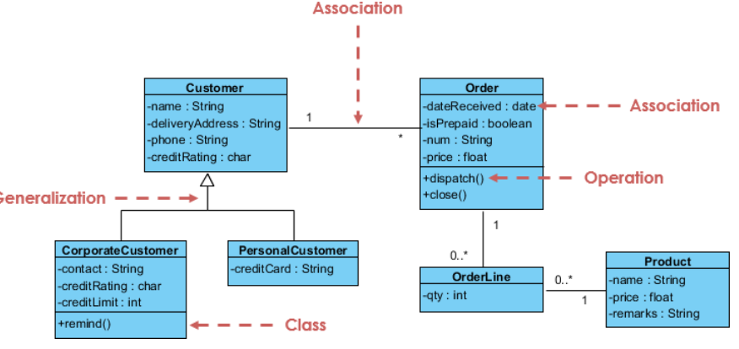
图1.1 类图示例
行为图：将特定场景中实体之间地交流行为抽象成图形化的对象动态行为，可以对整个流程进行可视化描述。常见的有用例图、时序图等。比如对象之间的消息传递行为涉及到时间先后顺序的，可用时序图进行模拟。如图1.2所示。
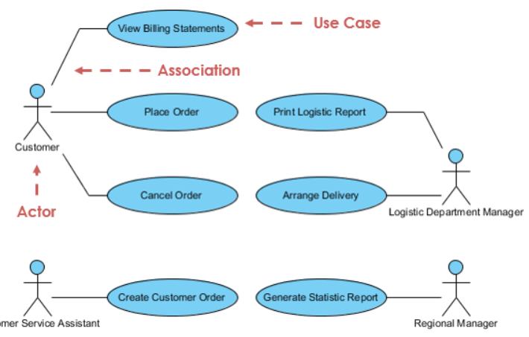
图1.2 时序图示例
2.2 Android系统简介

2.2.1 Android应用开发概述
随着移动终端设备的飞速发展，近年来，以Android作为操作系统的手机得到了广泛的普及。从2003年Android团队成立开始到现在已过去将近20年，Android从最初的不被看好到逐渐发展壮大，再到可以与苹果分庭抗礼，经历了漫长的发展历程。目前它占据着全球移动操作系统市场，成为了使用最广泛的操作系统。Android从早期的并不支持跨平台运行，到现在可以支持智能手机和平板电脑的同时也能运行在汽车、电视、手表等智能设备上，无疑逐渐发展成为了一个智能平台，随着Android系统不断发展壮大，将来还会继续扩展到更广的领域，甚至能支持笔记本电脑和台式电脑。
Android是完全开源的操作系统，灵活性相当高。与其他手机操作系统相比，Android所具有的特点如下：
（1）开放性
Android系统系统最大的特点就是开放源代码，相对于iOS那种闭源系统，开放代码就意味着谁都可以查看你的源代码，一定程度上增大了发现漏洞并及时处理的概率，也正是Android的这种开放性使得任何开发者对代码的使用和修改都不受限制，吸引了越来越多的开发者开发各种各样的应用程序，为Android平台带来了大量新应用，进一步打造出更加个性化的Android。
（2）用户自由度高
Android系统拥有很高的用户自主选择性，Android设备都会自带应用商店，应用商店提供的软件种类丰富、分类详细、安全度高。不管是系统自带的软件还是开发者开发的软件，用户都可以自由选择安装或卸载。
（3）无界访问

Android系统在得到用户授权的情况下，允许当前运行的应用程序打开跳转到另一个程序，比如在某个程序中接收到需要用地图程序来打开的文件，系统此时会提示是否允许应用打开地图程序，经用户允许后，系统将自动跳转到地图程序进行查看。

2.2.2 Android系统架构分析
Android系统中，将体系结构划分为四层：Linux内核层、系统运行库层（Libraries）、应用框架层、应用层。
（1）Linux内核层
Android操作系统的内核是基于Linux开发的，在此基础上，为系统提供了进程管理、文件系统、内核管理和大量驱动模型等基本功能。
（2）系统运行库层（Native)
该层包含系统库和运行时库两部分。Android应用开发所使用的各个组件都需要系统库中C/C++库文件来支持，开发人员通过Android应用框架获取各个组件及功能，而Android应用框架需要系统库的支撑。Android运行时库的核心库包含Java类库中的大部分功能，能够允许开发者使用JAVA语言来编写Android应用。
（3）应用框架层（Java Framework)
应用程序开发时会用到的各种操作支持的类库都由该层提供，这些框架包含了众多组件，比如Activity Manager，是所有程序都要用到的基本组件；Notification Manager通知管理器，进行消息管理，比如电量提示、短信通知等。开发者可以利用这些API框架组件方便地开发Android应用程序。
（4）应用层
无论是系统自带的还是开发者开发的软件都安装在应用层，这些程序都是使用Java语言进行开发的，包括浏览器、地图软件、短信和联系人管理等系统自带应用，还包括从应用市场上下载的其他应用。
2.3 Android Studio概述
2.3.1 Android studio简介
Android Studio是Google公司大力支持的一款基于IntelliJ idea改造的IDE，专门为Android“量身订做”，提供了集成的Android开发工具，几乎涵盖了所有Android应用开发相关的功能。Android studio在支持Gradle构建的基础上整合了Gradle构建工具，使得打包、配置、编译等操作非常方便；拥有内置的终端，给用户提供标准的命令行操作界面；与其他开发工具相比，Android studio提供更加完善的插件系统，可在插件管理中直接搜索下载。 同时还完美整合了版本控制系统，除此之外Android studio还拥有十分强大的UI编辑器，相比eclipse能更实时地展示界面布局效果。
2.3.2 Android studio的特点
（1）速度快：相比Eclipse的启动速度、响应速度，Android studio表现得更好，内存占用率低，不会出现卡死状态。
（2）界面漂亮：界面主题人性化。
（3）营收曲线图：向开发者展示其应用营收，以国家进行划分
（4）推荐跟踪功能，允许开发者找出最有效的广告。
2.4 SQLite数据库简介
2.4.1 SQLite数据库概述
SQLite是一个C语言库，它实现了一个功能全面、轻量可靠、自给自足、易于使用的SQL数据库引擎。SQLite数据库广泛应用于各大企业和私人设备，它所拥有的应用程序和大型项目比我们想象的的要多。由于SQLite的代码是公开的，任何基于商业目的或私人用途对源码进行查看和修改的行为都不会受到限制。SQLite区别于其他大多数SQL数据库的一点在于，SQLite通常是以其他形式嵌入到应用程序或平台中使用的，它由应用程序启动，不依靠于服务器，而是与应用程序紧密集成。因其嵌入式的特征，它无需安装配置，轻便灵活，非常适合终端设备使用。SQLite即使在低内存环境中，性能也相当好。通常使用内存越多，运行速度就更快，它在访存速度、响应磁盘I/O错误和内存分配等方面都表现较好。SQLite从2000年建立开发团队起就一直不断扩展其功能，在保证兼容性的同时提高sqlite的性能和可靠性，未来也将不断发展壮大。
2.4.2 SQLite的功能特性及适用场景
SQLite特点：
（1）即便事务因系统崩溃或电源故障而被终端，其原子性、一致性、隔离性和持久性不会变。
（2）以其他形式嵌入到应用程序中使用，无需安装配置。
（3）轻量快速，代码少，资源占用率低，能最大化利用内存，响应速度和访存速度快，使用方式不同，甚至比文件系统的输入输出速度快。
（4）开放兼容各种操作系统，简单易于使用、模块化的设计使其成为创建新的、实验性的数据库语言特性或思想的良好平台。
（5）带有100%分支测试覆盖率的注释良好的源代码。
SQLite适用场景
（1）嵌入式设备和物联网。SQLite无需管理的特性使得它可以很好地工作在没有专家人工支持的设备上。比如手机、手表、远程传感器等设备。
（2）企业数据缓存。许多应用程序使用SQLite作为企业RDBMS中相关内容的缓存。这减少了延迟，因为现在大多数查询都是针对本地缓存进行的，并且避免了网络往返。它还减少了网络和中央数据库服务器上的负载。在许多情况下，这意味着客户端应用程序可以在网络中断期间继续运行。
（3）内部或临时数据库。对于大量数据的程序,必须筛选和排序在多元化方面,通常更容易、更快的数据加载到内存中的SQLite数据库和使用查询连接和ORDER BY子句中提取所需的数据形式和秩序,而不是试图手动代码相同的操作。以这种方式在内部使用SQL数据库还为程序提供了更大的灵活性，因为可以添加新的列和索引，而不必重新编写每个查询。
（4）在演示或测试期间代替企业数据库。客户机应用程序通常使用一个通用数据库接口，该接口允许连接到各种SQL数据库引擎。将SQLite包含在受支持的数据库中，并将SQLite引擎静态地链接到客户机，这样，客户端程序就可以单独与SQLite数据文件一起用于测试或演示。

第3章 系统需求分析
系统要求方便学生使用，心理测试系统化、有序化，操作界面美观大方，流程简单清晰。功能模块要具有实际使用价值，数据库的维护管理要确保可靠性原则、友好性原则、安全性原则、可扩展性原则四大原则。
3.1 Android手机客户端功能模块的需求分析
手机客户端要实现个人信息管理、心理测试、在线咨询三个功能。各功能模块的需求分析如下：
3.1.1个人信息管理
大学生用户和咨询师用户在注册该心理健康测试系统后，会在系统中留下他们的个人信息，为了方便用户对各自的信息进行管理，系统设计个人信息管理来管理用户各方面信息。管理信息包括用户注册登录的账号、密码、昵称等。当用户登录系统，进入个人信息编辑界面就能对账号密码等信息进行查看、修改等操作。
用户注册

用户登录
个人信息管理
查看

修改

图3.1个人信息管理用例图
3.1.2 在线咨询
在线咨询为大学生提供了向心理咨询师咨询心理问题的途径。该模块分为咨询和约谈两个功能。咨询模块中会列出已注册该平台的心理咨询师，咨询师列表中会显示咨询和约谈两种服务，大学生用户可选择相应的心理咨询师进行在线咨询或预约谈话，只有当咨询师也在线时，才可以进行实时的线上咨询，若老师不在线，大学生用户可以通过约谈方式来预约咨询，预约内容有咨询理由、预约时间等。心理咨询师的界面会显示用户咨询留言。
在线咨询
在线咨询
留言约谈

图3.2 在线咨询管理模块的用例图
3.1.3 心理测试
心理测试功能是该系统要实现的最主要的功能。在得出心理测试结果的基础上大学生们才能进一步了解自己的心理状况，然后进行心理咨询，因此心理测试部分是最核心的功能。测试题目包含了目前主流的经典心理测试题集，主要有人格分类测试、心理压力测试、社交焦虑测试、认知功能测试等。
人格分类测试：主要涉及气质、爱好、性格、价值观方面，是最普遍、最常规、应用最广泛的测试题集。
心理压力测试：现代生活中每个人都会体验到精神压力，心理压力多数来自于生活和竞争，对自身压力有清楚的认知能帮助我们更好的调节和平衡心情。测试内容主要是测试目前承受压力是否过大，以及现在承受的压力比例比多少人要高。
社交焦虑测试：社交能力和人际关系对大学生的全面发展起着至关重要的作用。社交测试是测试具体的社会行为，对大学生的社交能力进行测试，帮助大学生们了解自己的社交能力如何，是否有社交障碍问题等。
认知功能测试：主要测试对某种能力的认知程度。包括逻辑思维、数字推理、语言常识等。
人格分类测试

心理测试
心理压力测试
社交焦虑测试
认知能力测试

图3.3 心理测试模块的用例图
3.2 服务器后台管理模块的需求分析
后台服务器要实现账户管理和心理测试题目管理两个功能模块。各功能模块简要的需求分析如下：
3.2.1 用户管理
根据系统安全性和可靠性的要求，必须有管理员在后台对注册该平台的用户信息进行账户管理和权限管理。用户管理模块只能由系统管理员来操作。管理员进入系统选择用户管理模块，就可以对已成功注册该系统的用户信息进行增、删、查等操作。对普通用户而言，使用系统也有一定的权限，权限范围外的功能，普通用户无法操作，这是由系统管理员设置的。对系统管理有绝对权限的只能是管理员。例如大学生用户只能查看自己的个人信息、测试结果、咨询消息以及咨询师公开的个人介绍信息，但不能查看其他大学生用户的个人信息、测试结果等信息。而咨询师用户可以查看他的任意学生未加密的个人信息以及测试结果、分析报告等。
权限管理
大学生用户
账户管理
用户管理
权限管理

咨询师用户
账户管理

图3.4 用户管理的用例图
3.2.2 心理测试题目管理
后台服务器会不定时对题库进行更新、修改等操作，以保证测试题集与时俱进能适应所有情况。对测试题集进行管理只能由管理员来实现，涉及的操作主要是测试题目的添加、删除和查看。

添加
题目管理
删除
查看

图3.5 心理测试题目管理的用例图
3.3 系统可行性分析
3.3.1 经济可行性分析
硬件配置上来说只要一个笔记本电脑就行。该系统的设计和开发是基于Android平台的，采用的是Android studio开发环境和自带的SQLite数据库，Android studio涵盖了所有Android应用开发的相关功能，性价比高，经济上来说该系统的实现是可行的。
3.3.2 技术可行性分析
SQLite是一种轻型数据库，可以在嵌入式产品中使用它，兼容性非常强，无论是Windows、Linux还是unix都无需安装就可直接存储和访问。功能强大，操作简单。比起MySQL它的处理速度也更快。只要熟悉相关工具流程即可。同时系统开发是基于Android平台的，本课题所采用的Android studio涵盖了Android应用开发的相关功能，完美满足了Android应用的开发需求。只需要学习该工具基本使用规则即可。因此在技术上，该系统的实现是可行的。
3.3.3安全可行性分析
经过调研和分析，本课题旨在搭建一个灵活且安全性高的心理健康测试平台来实现大学生和教育工作者们之间有效的心理沟通，学生在使用该系统时，任何数据都会在后台进行记录，其中包括个人信息、咨询问题信息、心理测试结果信息等。根据安全性和可靠性原则的要求，系统必须实现严格的隐私保护方案，若咨询师要查看大学生用户的测试结果，必须经过管理员的授权。在数据安全性维护方面，SQLite数据库有较为完善的机制，因此，在安全性的保证上，系统实现是可行的。
3.4 开发语言和平台
3.4.1系统硬件平台
所谓硬件平台就是指能支撑本系统运行全过程，为系统提供运行环境的平台，包括性能配置完好的Android智能手机、安全稳定的校园网和满足标准化原则、可靠性原则的数据库。大学校园网要求带宽在100Mbits以上。
3.4.2系统软件平台及开发工具
软件平台就是指专门用于服务软件开发的一套完整严密的技术体系，包括设计模式、开发工具、设计框架等。本课题拟在Android平台的基础上开发心理健康测试系统，具体采用的开发工具是涵盖几乎所有Android开发功能的Android studio。因Android studio自带SQLite数据库，无需安装其他数据库即可对系统的数据进行管理和维护。

第4章 系统详细设计
上一章的需求分析通过文字流程和用例图进一步明确了系统的几大功能模块需要完成什么样的操作，最终实现什么样的功能，对于系统开发环境、硬件和软件平台有哪些具体要求，最后对系统进行了可行性分析。本章将在系统总体框架的基础上进一步开展系统功能的详细设计。
4.1 系统的物理架构
在互联网技术以及无线网络通信技术飞速发展的今天，互联网与传统行业相结合的应用得到的快速发展。本论文所设计和开发的基于Android平台的大学生心理健康测试系统旨在于帮助大学生进行自我心理健康测评，建立心理疾病预防机制、在线解决自身的心理健康问题，同时也使得信息化建设在心理健康教育方面的水平逐步提高，全行业智能化有望实现进一步突破。
首先该系统设计和开发的硬件环境对网络的要求是校园网，网络架构设计首先确保集中于高校校园内，为了师生和学校心理教育隐私信息的安全保护，必须设置防火墙对外网进行隔离，避免非学校师生使用系统对师生个人信息和学校教育信息带来威胁。一般高校的后台数据库服务器都放置在网络管理中心，可直接与校园网相连。
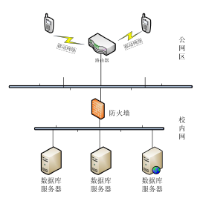
4.1 系统的物理架构图

4.2 系统的逻辑架构
该系统的逻辑模式是基于C/S架构来进行设计的，Android手机作为客户端，后台服务器是服务器端，用户在Android客户端发送访问系统的请求后，后台服务器接收到该请求会立即根据请求的类型实行相应的数据操作，并反馈相应的结果给客户端的用户。系统可以并发执行多个请求进程，并及时反馈相应的结果。
图4.2为系统的逻辑架构模型，包括应用接口层、逻辑业务层以及管理层。
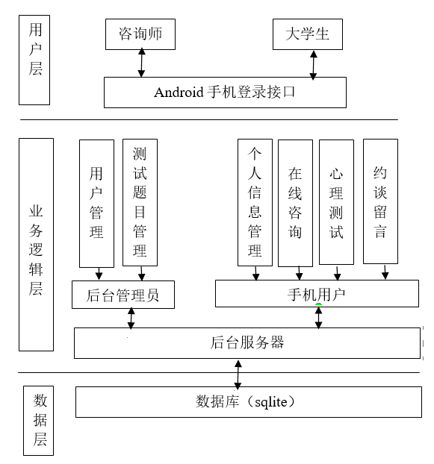
图4.2 系统的逻辑架构设计图
应用接口层：为用户提供各种使用系统的接口，如注册登录接口、功能模块接口，用户在系统使用界面可选择相应地功能模块进行了解和访问，用户发出的请求会通过网络传送到服务器端进行处理。
逻辑业务层：为用户与系统服务器之间提供一个交互接口，系统各功能模块的实现都在业务层完成，它直接与后台服务器打交道，用户需要通过选择这一层的相应功能才能访问服务器，进而通过服务器访问后台数据库。逻辑业务层作为用户与服务器之间的沟通桥梁，是系统设计的核心模块。
管理层：系统需要用数据库对用户数据信息进行管理和维护，通过在管理层设置SQLite数据库即可完成该功能。
4.3 Android手机卡客户端功能模块设计
4.3.1个人信息管理
为了方便用户对各自的信息进行管理，系统设计个人信息管理来管理用户各方面信息。管理信息包括用户注册登录的账号、密码、昵称等。当用户登录系统，进入个人信息编辑界面就能对账号密码等信息进行查看、修改等操作。编辑个人信息的代码如下：
private void edit() {
String phone = phoneEdit.getText().toString().trim();
String pwd = pwdEdit.getText().toString().trim();
String name = nameEdit.getText().toString().trim();
if (phone.isEmpty()) {
phoneEdit.setError("请输入手机号");
return;
}
if (!SomeUtil.isPhone(phone)) {
phoneEdit.setError("请输入正确的手机号");
return;
}
if (name.isEmpty()) {
nameEdit.setError("请输入昵称");
return;
}
UserBeanXF registeredUser = DBCreator.getUserDao().queryUserByPhone(phone);
if (registeredUser != null && !registeredUser.phone.equals(user.phone)) {
Toast.makeText(this, "该手机号已被注册", Toast.LENGTH_SHORT).show();
return;
}
if (pwd.isEmpty()) {
pwdEdit.setError("请输入密码");
return;
}
if (!SomeUtil.isTruePwd(pwd)) {
pwdEdit.setError("请输入正确的密码格式");
Toast.makeText(this, "密码格式必须是长度为6位的数字", Toast.LENGTH_SHORT).show();
return;
}
if (user == null) {
user = new UserBeanXF();
user.phone = phone;
user.pwd = pwd;
user.name = name;
user.role = role;
DBCreator.getUserDao().registerUser(user);
} else {
user.phone = phone;
user.pwd = pwd;
user.name = name;
DBCreator.getUserDao().updateUser(user);
}
Toast.makeText(this, "编辑成功", Toast.LENGTH_SHORT).show();
setResult(RESULT_OK);
finish();
}
4.3.2 在线咨询
在线咨询为大学生提供了向心理咨询师咨询心理问题的途径。该模块分为咨询和约谈两个功能。咨询师在线情况下，学生才可选择咨询师进行实时线上咨询。若咨询师未登录，还可选择留言约谈，提交约谈理由，具体预约时间。咨询师登录之后将会在个人界面看到留言提示。实现咨询的部分代码如下：
public class MessageActivity extends BaseActivity {
private TextView target;
private LimitEditText edit;
private TextView submit;
private UserBeanXF user;
@Override
protected void initListener() {
submit.setOnClickListener(new View.OnClickListener() {
@Override
public void onClick(View v) {
if (edit.isEmpty()) {
if (type == 0) {
toast("请输入咨询内容");
} else {
toast("请输入约谈理由");
}
return；
}
if (edit.isMax()) {
toast("最多可以输入" + edit.getOffset() + "字符");
return;
}
MessageBeanXF messageBeanXF = new MessageBeanXF();
messageBeanXF.student = App.user.phone;
messageBeanXF.studentName = App.user.name;
messageBeanXF.teacher = user.phone;
messageBeanXF.teacherName = user.name;
messageBeanXF.question = edit.getText().toString().trim();
if (type == 0) {
messageBeanXF.type = 0;
messageBeanXF.status = 0;
} else {
messageBeanXF.type = 1;
messageBeanXF.status = 4;
}
messageBeanXF.questionTime = SomeUtil.getTime();
DBCreator.getMessageDao().insert(messageBeanXF);
toast("咨询成功。请耐心等待老师的回复，可以在\"我的\"->\"咨询记录\"里查看");
finish();
}
};
}
4.3.3 用户心理测试
心理测试功能是该系统要实现的最主要的功能。在得出心理测试结果的基础上大学生们才能进一步了解自己的心理状况，然后进行心理咨询。用户选择心理测试模块进行心理测试，系统根据已有算法对用户测试结果进行分析，将结果以及分析情况反馈给用户。根据测试结果用户可以及时了解自己的心理健康状况并采取相应措施。进行心理测试后，用户可选择咨询心理师帮助解答疑问并获得建议。测试结果在用户个人界面可以查看，已授权的咨询师也可查看学生的心理测试记录。系统通过调用question方法来生成相应测试结果。以下是部分设计代码：
public class QuestionBean {
public QuestionBean(String question) {
this.question = question;
}
public String question;
public int score = -1;
@Override
public String toString() {
return "QuestionBean{" +
"question='" + question + '\'' +
", score=" + score +
'}';
}
}
4.4 服务器后台管理模块设计
后台服务器要实现账户管理和心理测试题目管理两个功能模块。各功能模块的详细设计如下。
4.4.1用户管理
根据系统安全性和可靠性的要求，必须有管理员在后台对注册该平台的用户信息进行账户管理和权限管理。用户管理模块只能由系统管理员来操作。管理员进入系统选择用户管理模块，就可以对已成功注册该系统的用户信息进行增、删、查等操作。系统管理员对普通用户进行管理的同时还规定了普通用户对于系统使用的权限。只有管理员对系统拥有绝对的管理权限。管理员可以对系统使用者的权限进行设置，从而规定用户使用该系统的功能范围。例如大学生用户只能查看自己的个人信息、测试结果、咨询消息以及咨询师公开的个人介绍信息，但不能查看其他大学生用户的个人信息、测试结果等信息。而咨询师用户可以查看他的任意学生未加密的个人信息以及测试结果、分析报告等。
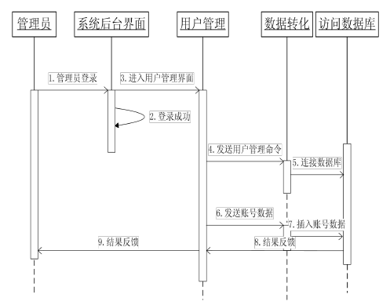
实现账户管理代码如下：
protected void initData() {
boolean isManager = getIntent().getBooleanExtra("isManager", false);
if (isManager) {
title.setText("账号管理");
List<UserBeanXF> students = DBCreator.getUserDao().queryAllTeacher(1);
List<UserBeanXF> teachers = DBCreator.getUserDao().queryAllTeacher(2);
users.addAll(students);
users.addAll(teachers);
adapter.setManager(true);
add.setVisibility(View.VISIBLE);
} else {
List<UserBeanXF> list = DBCreator.getUserDao().queryAllTeacher(1);
users.addAll(list);
}
recyclerView.setAdapter(adapter);
}
@Override
protected int getLayoutId() {
return R.layout.activity_student_list;
}
@Override
protected void findViewsById() {
recyclerView = findViewById(R.id.recyclerView);
title = findViewById(R.id.title);
add = findViewById(R.id.add);
}
@Override
protected void onActivityResult(int requestCode, int resultCode, @Nullable Intent data) {
super.onActivityResult(requestCode, resultCode, data);
if (resultCode == RESULT_OK) {
users.clear();
List<UserBeanXF> students = DBCreator.getUserDao().queryAllTeacher(1);
List<UserBeanXF> teachers = DBCreator.getUserDao().queryAllTeacher(2);
users.addAll(students);
users.addAll(teachers);
adapter.notifyDataSetChanged();
}
}
}
4.4.2 心理测试题目管理
心理测试题目管理主要是对大学生心理健康测试系统的各种类型的心理测试题目进行管理。对测试题集进行管理只能由管理员来操作，涉及的操作主要是测试题目的添加、删除和查看。管理员选择添加题目的的类型，设置各个选项的内容以及分数，不同分数对应不同等级，根据等级再具体给出等级范围内的分析结果。部分相关代码如下：
public void onClick(View v) {
String question = questionEdit.getText().toString().trim();
String a = aEdit.getText().toString().trim();
String aScoreStr = aScoreEdit.getText().toString().trim();
String b = bEdit.getText().toString().trim();
String bScoreStr = bScoreEdit.getText().toString().trim();
String c = cEdit.getText().toString().trim();
String cScoreStr = cScoreEdit.getText().toString().trim();
if (question.isEmpty()) {
toast("请输入问题");
return;
}
if (a.isEmpty()) {
toast("请输入选项A");
return;
}
if (aScoreStr.isEmpty()) {
toast("请输入选项A的分值");
return;
}
if (b.isEmpty()) {
toast("请输入选项B");
return;
}
if (bScoreStr.isEmpty()) {
toast("请输入选项B的分值");
return;
}
if (c.isEmpty()) {
toast("请输入选项C");
return;
}
if (cScoreStr.isEmpty()) {
toast("请输入选项C的分值");
return;
}

第5章 系统实现与测试
上一章的详细设计完成了系统最终要实现的功能。本章将对具体的功能进行测试验收，验证系统是否能准确无误地执行功能。
5.1 系统界面设计原则
在用户使用系统过程中，首先接触到的便是系统用户使用界面。无论是视觉还是交互方面，设计原则要贯穿整个系统，首先要体现内容间的亲密性，信息之间关联度高，页面看起来就会很自然；其次是界面的清晰度，要让用户知道如何使用系统，首先要保证标签和按钮文字指向性明确，尽量不要选择冗长复杂的文本标签；系统整体风格的设计也很重要，在视觉上应当尽量使色彩、图标、文字风格保持一致，主题风格相似，整个界面会更为整洁清爽。用户界面作为使用系统的第一体验，在整个人机交互过程中无疑起着至关重要的作用。
（1）界面图像自定义
系统用户界面的设计要想呈现给用户一个美观、愉悦的体验感，必须要将界面的某些元素设计为自定义，让用户根据自己的喜好来决定他们各自界面所呈现的风格，自由化程度高能给使用者带来耳目一新的感觉同时也满足了用户的个性化需求。
（2）信息显示形式的可选择性
界面设计的逻辑性也很重要，用户更偏向干净、清爽、重点突出的界面内容。过分强调创造和风格混搭会造成组织架构混乱，给人一种错乱、分不清重点的感觉。因此界面设计应该体现功能的主次之分，要尽量以简洁的方式提供有价值的信息。
（3）直观的效果
直观的效果的目的是以直观的方式使用户明白如何与系统进行交互。能让用户迅速明白操作流程和原理，使用起来方便快捷。
5.2 系统主界面
该大学生心理测试系统的登陆界面如图5.1所示。
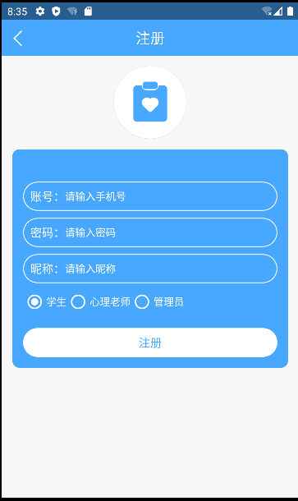
图5.1 注册登录界面

用户选择身份进行注册，在系统主界面会显示该系统所支持的一系列功能，如图5.2所示。
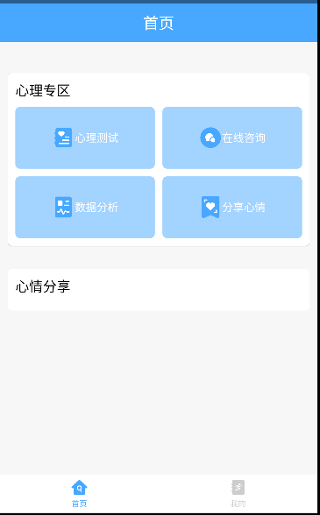
图5.2 主界面
5.3 个人信息管理
进入主界面选择“我的”个人界面，选择个人信息进行编辑，可以对账号、密码、昵称等信息进行更改并保存。如图5.3所示：
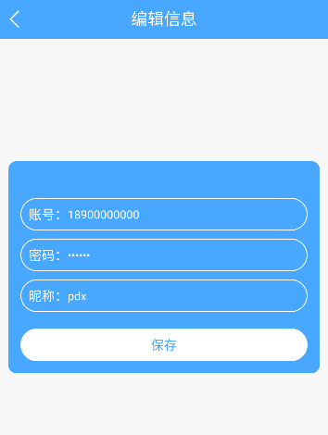
图5.3 个人信息编辑界面
5.4 用户心理测试
在主界面选择心理测试，进行测试，做完测试后，系统会给出相应的分析报告，并在后台记录测试结果，方便大学生用户查看。如图5.4所示：
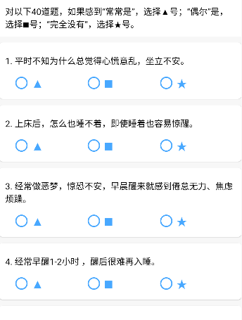
图5.4 心理测试题目界面
5.5 用户在线咨询
用户点击在线咨询模块，选择老师进行约谈或者咨询。如图5.5所示：
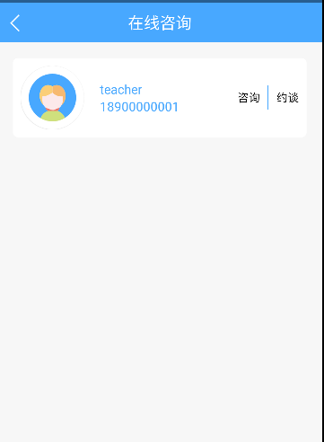
图5.5 在线咨询界面

用户选择咨询，在咨询框填写咨询内容，提交之后，在个人界面可以看到自己的咨询记录。如图5.6所示：
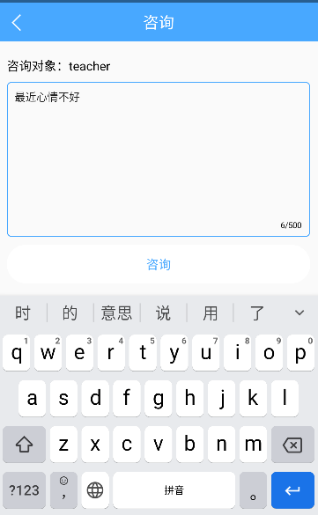
图5.6 咨询内容界面
5.6 服务器心理测试题目管理
管理员账号登录，对测试题目进行添加、设置分数线、选项内容、添加等级描述等一系列操作。如图5.7 – 5.9所示：
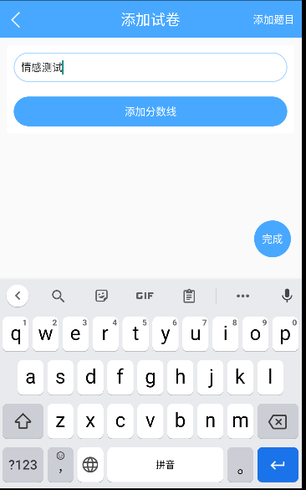
图5.7 添加心理测试题目界面

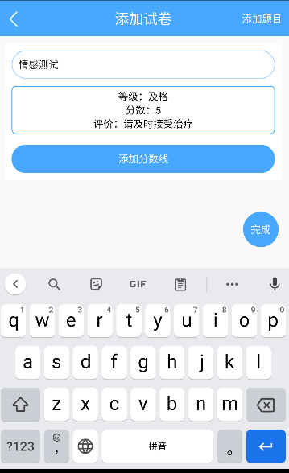
图5.8 添加心理测试题目界面

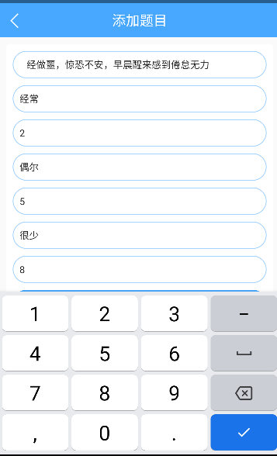
图5.9 添加心理测试题目界面
5.7 服务器账号管理
管理员进入账户管理，对大学生用户和咨询师用户进行管理，比如查看当前已注册用户信息、添加、删除用户等。如图5.10所示：
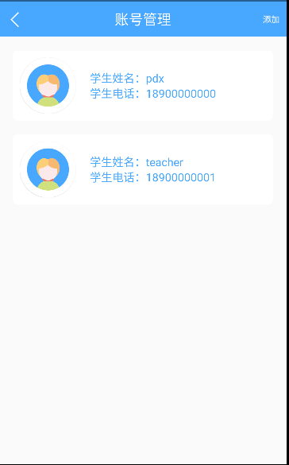
图5.10 账号管理界面
5.8 测试结果分析
本系统的测试从系统的5大功能模块方面来进行的，以上对该系统的各个功能的具体实现进行测试，大部分功能都能准确稳定运行，并未出现某些功能故障，即便某些细节完成度不算高，但不影响整个系统的使用，总体来说系统符合要求，具有一定的使用价值。

结 论

本课题拟在综合分析国内外文献资料和相关实验数据的基础上借助互联网技术和Android开发技术来搭建一个灵活且安全性高的心理健康测试平台，从客户端功能模块和后期数据维护两大方向考虑，为大学生与心理咨询师之间提供咨询心理问题的途径。大学生可以通过该系统对自己的心理健康状况有一个初步了解，同时可以通过系统的在线咨询功能来选择心理咨询师进行心理治疗。
通过查阅相关资料、进行用户调研、开展经济、技术可行性分析后，初步明确系统功能包括客户端和服务器两部分，手机客户端使用Android studio进行设计开发，主要实现心理测试、个人账户管理、在线咨询三个功能；后台服务器采用SQLite数据库进行数据管理和维护，主要实现账户管理、测试题目管理两个功能。系统总体框架确定后再对每个功能模块进行详细的设计，最后对各功能模块进行验收测试。该系统大部分功能可以正常稳定运行，某些细节方面处理不够完善，但瑕不掩瑜。
本文在针对性了解国内外心理健康教育信息化的历程后，尝试借助互联网技术和Android开发技术来对传统心理测试进行创新。传统的面对面心理咨询模式，不能很好保护学生的个人隐私，容易造成学生没有安全感，对于学生的心理动态的反应可能缺乏准确性。把智能手机作为大学生心理健康测试活动的工具和载体不仅能效解决以上问题，还能更好的对学生进行心理健康教育和心理疾病干预。高校心理咨询老师也能准确、及时的了解学生的心理状况并帮助学校建立完善的心理教育体系，同时也大大减小大规模的心理普查难度。心理测试的完成不再受时间、地域限制，在促使学生更加主动地提高自我心理素质的同时，又减轻了教育者的工作负担，对高校健康测试教育的信息化建设产生了积极的作用。通过智能手机就能完成健康测试过程，更符合新时代的大学生。该系统能帮助高校心理咨询老师及时准确地掌握在校学生的心理状况，从而更有针对性地为学生提供心理服务，在一定程度上突破了传统心理健康教育的瓶颈。
但是，目前该系统在部分细节方面完成度不高，比如手动添加测试题集过于复杂，无法自动联网获取题库、在线咨询功能无法判断咨询师是否在线等，这些细节问题还有待进一步完善，但目前并不影响系统的使用。
参 考 文 献
[1] 马金霞，宋传磊.面向过程和面向对象程序设计分析[J].中国新通信，2016，18（11）：160.
[2] 李兴华著.Android开发实战经典.北京：清华大学出版社，2013，44-48[3]曾永乐.淡大学生心理教育的意义及发展趋势.赤子，2015，12（5）：12-13
[3] 李婷.当代大学生心理健康教育的问题及对策研究：[湖北工业大学硕士学位论文].武汉：湖北工业大学，2011，33-34
[4] 到利聪.大学生心理健康测试量表的选择与使用分析.教育与职业，2006，32（8）：17-18
[5] 王彬.关于大学生心理健康教育的思考.吉林日报，2010，12（1）：42-42
[6] 赵峰，王军.大学生心理测试系统的开发与应用.太原师范学院学报，2014，22（3）：54-55
[7] 秦瑛.论大学生心理健康与成才[J].金融理论与教学，2009（1）：81-82.
[8] 王璇，裴丽鹊.基于数据挖掘的大学生心理测评系统设计与实现[J].兰州工业高等专科学校学报，2011，18（4）：29-33.
[9] Michell J.An introduction to the logic of psychological measurement[M].Psychology Press，2014.
[10] 颜廷华.四川职业技术学院学生心理测评系统的设计与实现[D].电子科技大学，2011.
[11] Kaplan R，Saccuzzo D.Psychological testing:Principles，applications，and issues[M].Cengage Learning，2012.
[12] Eysenck H J，Eysenck S B G.Personality Structure and Measurement

致 谢
大学生活即将结束，我的心情高兴又不舍。很庆幸我来到了湖南工程学院，在这里我遇到了很多可敬的师长、同学和朋友，他们给我了无言的帮助和支持，使我能够克服一个又一个的困难和疑惑，顺利地完成学业，在此我对所有帮助过我的人表示最诚挚的感谢！
在此次毕业设计中，首先要感谢的是我的指导老师刘长松老师。在他的帮助和指导之下，我才能顺利完成我的毕业设计。无论是在系统逻辑结构、功能整体规划，还是在核心功能设计方面导师都给了我很大的帮助，悉心指导整个论文撰写过程，给予了我丰富的经验。老师积极友好的指导教学、严肃的治学精神、精益求精的工作作风深深影响了我，给了我莫大的支持。经过此次毕业设计，我不仅学到了专业知识，还明白了严于律己、严谨学习的态度。这些道理给了我方向、温暖和勇气，无论在什么时候都是我最宝贵的精神财富。我将永远感激老师的谆谆教导和辛勤付出！

彭晓庆
2022年5月

